常州市滨江中学化学组活动记录表
活动时间：2020年12月4日
活动地点：常州市正衡中学
活动参与人员：全组化学教师
活动具体内容（附照片文字）：
正衡篇
活动分为两个阶段，第一阶段分别由王鑫彤、姚亚楠两位老师从不同角度开设了第四章《认识化学变化》复习课；第二阶段为评课议课，共同探讨两节课的精彩之处。
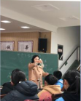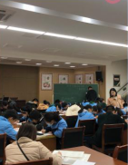
王鑫彤老师从“神舟飞船”着手，首先通过认识火箭推进器燃料，在新的情境中辨析燃烧的条件。在对各级燃料进一步认识中，帮助学生回顾旧知，重构了燃烧与灭火、完全燃烧与不完全燃烧、爆炸、根据微观示意图书写化学方程式的知识体系。将物质变化与能量变化有机联系，提升学生分析问题的能力和证据推理的素养，从宏观到微观进一步认识化学变化。接着，通过对神舟太空舱中供氧剂的探究，分析了供氧剂的组成元素、化学式，从“定性”到“定量”再识化学变化。最后，由一段宇航员返航的视频引入对返回舱阻燃剂的分析认识，进一步理解和巩固灭火的原理。最后，王老师针对本节课内容进行总结，激励同学们不断探索飞船的奥秘，树立起关心科学技术进步、关注人类社会发展的责任感和使命感，进一步感受化学的学科价值。
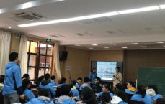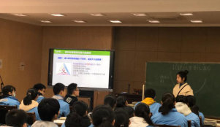
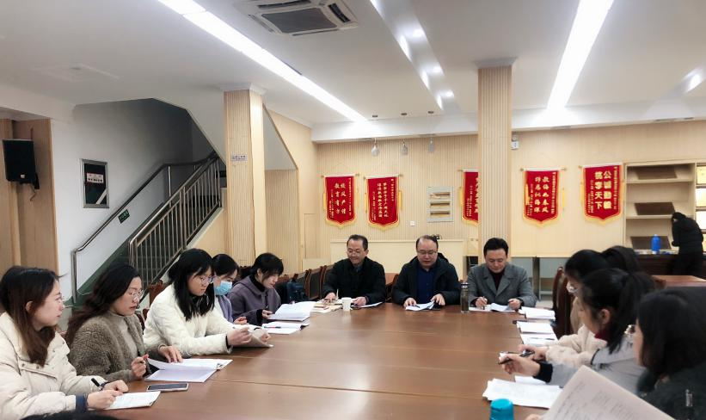
第二节课，姚亚楠老师从身边的蚊香入手，探究蚊香燃烧与熄灭的原因，回顾燃烧的条件、灭火的原理。同时给与学生充足的时间设计对照实验验证燃烧的条件，在展示过程中体现生生互评、师生互评的评价方式。接着，由一段蚊香燃烧过程的视频，带领学生共同探究蚊香燃烧过程中的质量关系，进一步理解质量守恒定律。最后，以白磷燃烧为例，通过学生计算，掌握根据方程式计算的一般方法，帮助学生多角度理解化学方程式的涵义。
第二阶段，培育站领衔人周文荣校长对第四章在初中化学教材中的地位和作用进行了分析，并对王鑫彤老师的课进行了点评，他认为王老师的课有以下5个特点。1、多元化的理解。从能量、微观、表达、定量等视角帮助学生理解化学变化；2、结构化的知识。帮助学生重构第四章知识，使其系统化；3、有意义的情境。“神舟飞船”有效承载了知识，具有逻辑性，与环节相匹配，若能借助宇航员精神激励学生起到育人作用更为锦上添花；4、较高阶的目标。在探究过程中从分析、评价的角度进一步认识化学变化。5、有理性的应变。对于教学中实验现象的不明显，既通过视频补充，又组织学生分析讨论。
正衡中学艾璐校长对姚亚楠老师的课进行了点评。姚老师的课体现出符号表征、宏微结合、元素守恒、科学方法、实验探究五个关键词，突出了化学方程式背后的意义。同时，提出了宝贵的建议：从价值角度有效发挥情境的作用，有效挖掘蚊香背后的化学知识，将情境贯穿课堂。最后詹发云校长对本次活动进行了总结，他认为学习化学就是对话的过程，与客观世界、与他人、与自我。以学生为中心，通过问题串暴露学生的问题，帮助学生充分表达、打开思维，在设计、解释、评估的过程中培养学生的科学素养。

记录人：徐懿
日期：2020年12月4日

